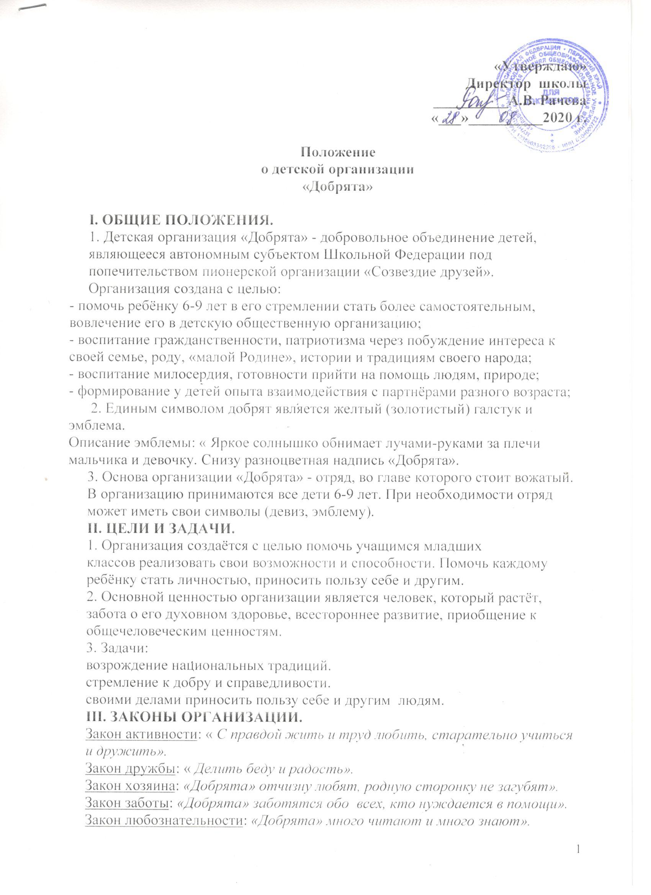
IV. СТРУКТУРА ОРГАНИЗАЦИИ.
Основу организации составляют отряды, создаваемые в классах. Во главе каждого отряда стоит вожатый, который избирается членами отряда.
Отряд может быть зарегистрирован в организации при наличии не менее 8 человек.
Каждый отряд может иметь своё название, эмблему, девиз.
Руководит организацией Министерство по делам детской организации «Добрята», которое формируется Президентом и Правительством по представлению Совета дружины пионерской организации «Созвездие друзей».
V. УСЛОВИЯ И ПОРЯДОК ПРИЁМА В ЧЛЕНЫ ОРГАНИЗАЦИИ.
1.Членами организации «Добрята» могут быть дети, которые достигли 6-летнего возраста и являются учащимися этой школы.
2. Все члены организации имеют равные права, строят свои отношения на основе взаимного уважения, сотрудничества и дружбы.
VI. ПРАВА И ОБЯЗАННОСТИ ЧЛЕНОВ ОРГАНИЗАЦИИ.
Права.
1. Члены организации имеют право участвовать во всех делах организации.
2. Выбирать себе дело по душе.
3. Имеют право на поощрение и вознаграждение.
4. Избирать и быть избранным в Советы отрядов.
5. Обращаться в совет с предложениями и за помощью в защите своих прав и интересов.
Обязанности.
1. Каждый член организации обязан выполнять законы.
2. Принимать участие в обсуждении всех вопросов, которые касаются деятельности организации.
3. Поддерживать решения организации и активно исполнять их.

Правила добрят

Мы активные ребята,
Потому что мы добрята.
Ты, добрёнок, не забудь —
В пионеры держишь путь!
Мы отважные ребята,
Потому что мы добрята.
Как страны родной герои,
Жизнь свою хотим построить.
Мы прилежные ребята,
Потому что мы добрята.
Только тех, кто любит труд,
Как нас добрятами зовут.
Мы правдивые ребята,
Потому что мы добрята.
Никогда, нигде, ни в чем
Мы друзей не подведем.
Мы веселые ребята,
Потому что мы добрята.
Наши песни, танцы, смех
Делим поровну на всех.

Марш Добрят.

Мы - весёлые ребята,
Называют нас - Добрята.
Так назвали нас не зря -
Для творения добра!
Старших все мы уважаем,
Слабых мы не обижаем,
Очень дружен наш отряд -
Все у нас добро творят!
Все привыкли мы к порядку,
Утром делаем зарядку,
И хотим отметку "пять"
На уроках получать!
Мы читаем и считаем,
На Луну слетать мечтаем,
Будем крепко мы дружить
И стране родной служить!

Мы - весёлые ребята,
Называют нас - Добрята.
Так назвали нас не зря -
Для творения добра!

